SZITAKÖTŐ
2016-3 ŐSZ
„IDŐ”
BEVEZETÉS: IDŐ: Megfogalmazni, hogy egy mérték. Milyen eszközökkel mérjük? ( napóra, homokóra, vízóra…)
- FELADAT: ROKONCÍMEK-Keressétek meg és írjátok le a rokoncímet!
Bicegős eb
Órabefőtt
Fantasztikus rovar
60 perc
Minutumfogó
Hatalmas picurinemzet
Felkelés a dzsungelben
Elcsent percek
Itt az idő
Vekker kutató
+ EGY TÁRGY FELMUTATÁSA : PILLANATSZORÍTÓ = ELOLVASNI AZ ELSŐ BEKEZDÉST!
- FELADAT: SZEREPLŐK-Melyik olvasmányban szerepelnek az alábbi nevek?
Áron
Krón Oszkár
Csipke Rózsa
Tinóru Tóni
Hóbort

- FELADAT: SZEREPLŐK-Melyik olvasmányban szerepelnek a következő állatok?

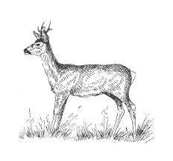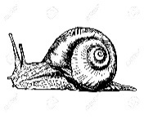

- FELADAT: IDŐREND-Számozással tedd sorrendbe a mondatokat! Mi segített az időrendben? Melyik olvasmányból való?

_Elnyomott az álom, átaludtam az ebédidőt, még a délután nagy részét is.

_Aznap hajnalban ébredtem, figyeltem a neszeket.

_Egész este sírtam.

_Pár nappal a szülinapom előtt észrevettem, hogy apa gereblyével egyengeti a talajt a kertben.

_Reggelinél megsúgtam a nővéremnek, hogy nagy meglepetés készül délutánra.

- FELADAT: MESEI SZÁMOK-Írd ki a mesei számokat szóösszetétellel a VII. Kruczifyx meséből? Melyik csapat mennyit tudott leírni? (777évvel ezelőtt, 77 feleség…)

- FELADAT: MONDATKIEGÉSZÍTÉS- Egészítsd ki a mondatokat a Csodabogár című mese alapján!

Esteledett. lesz a tiszavirágzás napja. Ilyenkor ezer meg ezer rovar repked a Tisza felett . Ilyen csak egyszer van . A környékbeli állatok összegyűlnek, hogy tanúi legyenek a természet csodájának.
A csodabogár korán kel, megfürdik a harmatban. Mire nagy nehezen kijutott a házból, észrevette, hogy a harmat már elpárolgott. Ennyit a fürdésről! A bogár is így járt.
A Tisza felett már javában zajlott a látványosság. A kis csiga ott volt. A csodabogár az úttól annyira elfáradt, hogy múlva elaludt. valami nyálkásra ébredt. Átaludta a tiszavirágzást. Ideje volt hazaindulni. A furcsa páros szép lassan megindult hazafelé.
elérték a tanyát.

- FELADAT: LEGKEDVESEBB „IDŐ”-S OLVASMÁNY BEMUTATÁSA PÁR PERCEN-Minden csoport válassza ki a legkedvesebb olvasmányt és mutassa be pár percben, miért az a legkedvesebb számukra!

+ EGYÉNI MUNKA (mikor a csapatmunkákkal végeznek, önállóan írják)
- LEGKEDVESEBB EMLÉK A MÚLTBÓL
- HOGYAN LÁTOD A JÖVŐD

MINDEN CSAPATFELADAT UTÁN EGY-EGY PUZZLE DARABOT ADOK.
= AZ ÓRA VÉGÉRE KAPNAK EGY FOTÓT: SZITAKÖTŐS ÓRA
SZITAKÖTŐ
2016-3 ŐSZ
„IDŐ”

- FELADAT: ROKONCÍMEK
Bicegős eb
Órabefőtt
Fantasztikus rovar
60 perc
Minutumfogó
Hatalmas picurinemzet
Felkelés a dzsungelben
Elcsent percek
Itt az idő
Vekker kutató
+ EGY TÁRGY FELMUTATÁSA:
- FELADAT: SZEREPLŐK
Áron
Krón Oszkár
Csipke Rózsa
Tinóru Tóni
Hóbort

- FELADAT: SZEREPLŐK

- FELADAT: IDŐREND

_Elnyomott az álom, átaludtam az ebédidőt, még a délután nagy részét is.

_Aznap hajnalban ébredtem, figyeltem a neszeket.

_Egész este sírtam.

_Pár nappal a szülinapom előtt észrevettem, hogy apa gereblyével egyengeti a talajt a kertben.

_Reggelinél megsúgtam a nővéremnek, hogy nagy meglepetés készül délutánra.

- FELADAT: MESEI SZÁMOK

- FELADAT: MONDATKIEGÉSZÍTÉS

Esteledett. lesz a tiszavirágzás napja. Ilyenkor ezer meg ezer rovar repked a Tisza felett . Ilyen csak egyszer van . A környékbeli állatok összegyűlnek, hogy tanúi legyenek a természet csodájának.
A csodabogár korán kel, megfürdik a harmatban. Mire nagy nehezen kijutott a házból, észrevette, hogy a harmat már elpárolgott. Ennyit a fürdésről! A bogár is így járt.
A Tisza felett már javában zajlott a látványosság. A kis csiga ott volt. A csodabogár az úttól annyira elfáradt, hogy múlva elaludt. valami nyálkásra ébredt. Átaludta a tiszavirágzást. Ideje volt hazaindulni. A furcsa páros szép lassan megindult hazafelé.
elérték a tanyát.

- FELADAT: A LEGKEDVESEBB „IDŐ”-S OLVASMÁNY BEMUTATÁSA RÖVIDEN

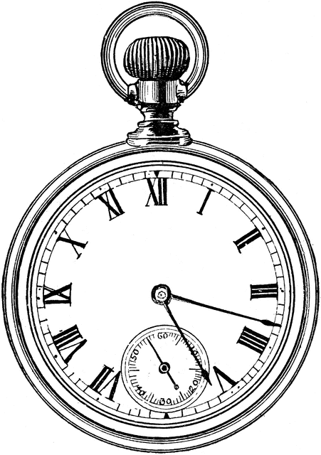

IDŐ
MÚLT JELEN JÖVŐ
SZITAKÖTŐS
„ÓRA”

